
VELIKA TURA
TURSKA
BURSA, ANKARA, HALFETI, GOBEKLI TEPE, ŠANLIURFA, DARA, MARDIN, KAPADOKIJA, ESKIŠEHIR, ISTANBUL

26.10.-07.11.2024

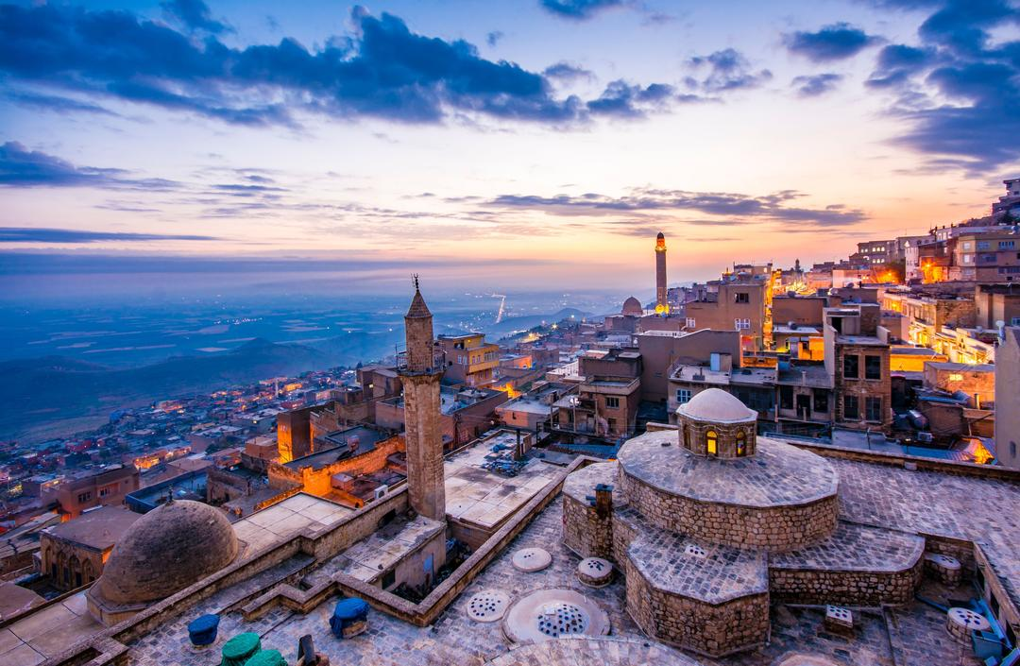
Cijena – 959 KM -
- cijena za prijave i uplate avansa do 01.08.– 899 KM –
Mogućnost plaćanja na rate!
PROGRAM PUTOVANJA:
1.DAN-BiH-TURSKA – 26.10.2024 - SUBOTA
Polazak putnika autobusom iz Tuzle u 11:20h ispred BCC-a, sa Šićkog Broda u 11:40h sa BP INA,iz Gračanice u 11:20 ispred parkinga kod opštine, iz Srebrenika u 12:00 ispred Hotela Park, iz Gradačca u 11:15h BP Mešić Ormanica, iz Brčkog u 12:45h sa BP Belamionix na Brodu, iz Bijeljine u 13:30h sa BP Nešković. Noćna vožnja preko Srbije i Bugarske sa usputnim pauzama.
2.DAN-TURSKA-BURSA - 27.10.2024 - NEDJELJA
Ulazak u Tursku u jutarnjim satima, nastavak vožnje prema Bursi. Po dolasku u Bursu obilazimo Zelenu džamiju i Zeleni mauzolej gdje se nalazi grobnica petog osmanskog sultana Mehmeda I. Odlazimo da se smjestimo u hotel. Nakon što se odmorimo, krećemo u pejšačko razgledanje prve prijestonice Otomanskog carstva i četvrtog najvećeg grada Turske. Obilazimo Ulu džamiju sa 20 kupola, jedan od najlepših primjera osmansko-seldžučke arhitekture, kao i Koza Han i Kapali čaršiju. Odlazimo i do vidikovca Tophane odakle se pruža predivan pogled na grad Bursu, na vidikovcu se također nalazi turbe prvog Osmanskog sultana Osmana i njegovog sina Orhana – osvajača Burse. Slobodno vrijeme. Noćenje.
3.DAN–BURSA-ANKARA - 28.10.2024 - PONEDJELJAK
Doručak. Odjava iz hotela. Slobodno vrijeme za individualne aktivnosti i kupovinu do polaska za Ankaru. Predlažemo vožnju žičarom do planine Uludağ. Polazak za Ankaru u popodnevnim satima. Po dolasku u glavni grad Turske, proći ćemo pored telekomunikacionog tornja Atakule, koji predstavlja jedan od simbola grada i pored zgrade parlamenta. Odlazimo da se smjestimo u hotel. Slobodno veče. Noćenje.

4.DAN-ANKARA – 29.10.2024 – UTORAK

Nakon doručka, pakujemo stvari i odjavljujemo se iz hotela. Krećemo u fakultativni obilazak glavnog grada Turske: Kocatepe - najveća džamija, koja u isto vrijeme može da prihvati 24.000 vjernika, Antikabir - mauzolej Mustafe Kemala Ataturka, tvorca moderne Turske, gradski park Guven. Dolazimo do Trga slobode Kilzilay, gde ćemo imati slobodno vrijeme za individualne aktivnosti. Predlažemo da posjetite tvrđavu koja se nalazi na uzvišenju i odakle možete da osmotrite gotovo čitavu Ankaru. Polazak za Šanliurfu u večernjim satima. Noćna vožnja.
5.DAN-HALFETI-GOBEKLI TEPE-ŠANLIURFA - 30.10.2024 - SRIJEDA
U jutarnjim satima stižemo u okrug Halfeti. (fakultativni obilasci) Ovo zanimljivo poljoprivredno i ribarsko mjesto smješteno na obali rijeke Eufrat, mami posjetioce željne egzotike, ljubitelje historije i romantike koji ovde dolaze da vide neobično cvijeće, jedinstveno u svijetu - crne ruže koje rastu u jesen i proljeće. Svakako najveća znamenitost Halfeti okruga je ona koja je potopljena. Iz rijeke vidi se minaret nekadašnje džamije. Odlazimo na krstarenje Eufratom i uživamo u nesvakidašnjim predjelima koji nas okružuju. Nakon krstarenja, slijedi slobodno vrijeme. Nastavak puta prema arheološkom nalazištu Gobekli Tepe (trbušasto brdo). Mezolitsko svetište smatra se najstarijim poznatim primjerom monumentalne arhitekture, nastalo oko 9.000 g. prije n.e.i najstarijom sakralnom građevinom na svijetu (pod zaštitom UNESCO-a). Nastavljamo put za Šanliurfu. Posjetićemo Golbaši park koji obuhvata Balikli Gol odnosno “jezero šarana”, džamiju Halil-Ul Rahman, kao i Hz. Ibrahimovu pećinu, koja se smatra njegovim rodnim mjestom. Odlazimo da se smjestimo u hotel. Slobodno vrijeme. Noćenje.
6.DAN-ŠANLIURFA-DARA-MARDIN - 31.10.2024 - ČETVRTAK
Doručak. Odjava iz hotela - polazak prema Mardinu. Fakultativno odlazimo do najveće znamenitosti Mardina. Odlazimo do arheološkog nalazišta Dara. Obilazimo ostatke nekadašnjeg antičkog grada, starog preko 2300 godina koji predstavlja jedno od najimpresivnijih lokaliteta ovog dijela Turske. Put nas vodi dalje, do manastira Deyrul Zafaran iz V vijeka, koji je jedan od najvažnijih sirijskih manastira na svijetu. Prije povratka u Mardin, napravićemo pauzu za fotografisanje na vidikovcu iznad grada, odakle se pruža nestvaran pogled. Po dolasku u Mardin, nastavljamo razgledanje i obilazimo: glavni gradski trg, Veliku džamija, Kasimia medresa. Odlazak do hotela. Smještaj u hotel. Slobodno vrijeme za ručak, kupovinu slatkiša, rahat lokuma na metar, vina, srebra i ručno pravljenih sapuna ili jednostavno uživanje u jednom od najstarijih gradova Mesopotamije. Noćenje.
7.DAN-MARDIN-KAPADOKIJA - 01.11.2024 - PETAK
Doručak. Pakujemo stvari i napuštamo sobe. Slobodan dan u Mardinu do polaska za Kapadokiju u večernjim časovima. Noćnja vožnja.
8.DAN- KAPADOKIJA - 02.11.2024 - SUBOTA
Po dolasku u Kapadokiju zajednički fakultativno razgledanje Kapadokije gdje su snažne erupcije vulkana Erdžijasa prije 3 miliona godina formirale jedan od najspektakularnijih pejzaža na svijetu. Obilazak lokacije Göreme koji je doslovno urezan u vulkanske stijene. Göreme je nastao u vrijeme ranog kršćanstva, kada je ono bilo zabranjeno, a kršćani protjerani. Odlazak do hotela, smještaj u hotel. Slobodno vrijeme. Noćenje.
9.DAN- KAPADOKIJA - 03.11.2024 - NEDJELJA
Ukoliko se odlučite za fakutativni izlet vožnju balonima, rani polazak do doline cca 05:00h. Vožnja balonima u trajanju cca 1h. Po završetku proslava uz šampanjac i fotografisanje. Odlazak u hotel. Doručak. Nakon doručka odlazak u fakultativni obilazak tipičnog grada ove pokrajine Ugrupa i Uchisara. Nakon čega odlazimo u obilazak podzemnog grada Özkonak . Slijedi razgledanje grada Özkonak . Povratak u hotel. Slobodno vrijeme. Noćenje.

10.DAN- KAPADOKIJA-ESKIŠEHIR - 04.11.2024 - PONEDJEJAK
Doručak. Napuštamo hotel i polazimo prema gradu Eskišehir. Po dolasku u Eskişehir uslijedit će smještaj u hotel i pauza po dogovoru. Nakon pauze fakultativno ćemo ćemo izići u grad i u pratnji vodiča obići ćemo središte grada Eskişehira. Posjetiti ćemo i prelijepi park Sazova. Slobodno vrijeme. Noćenje
11.DAN-ESKIŠEHIR-ISTANBUL - 05.11.2024 - UTORAK
Dotučak. Odjava iz hotela i polazak prema Istanbulu. Po dolasku u Istanbul odlazimo da se smjestimo u hotel. Slobodan ostatak dana za individualne aktivnosti. Noćenje.
12.DAN-ISTANBUL-BiH - 06.11.2024 – SRIJEDA

Doručak. Odjava iz hotela. Putovanje kroz Tursku, Bugarsku i Srbiju uz usputne pauze.

13.DAN-BiH - 07.11.2024 - ČETVRTAK
Nastavak putovanja prema BiH. Dolazak u BiH u jutarnjim satima.

ARANŽMAN RAĐEN NA BAZI 40 OSOBA

Napomene:
- Svaki putnik mora imati uplaćeno putničko zdravstveno osiguranje (vlastito ili putem agencije)
- Za realizaciju fakultativnih izleta minimalan broj prijavljenih je 25osoba.
- Redoslijed prijava određuje i raspored sjedita u autobusu
- Organizator putovanja ne snosi odgovornost za stvari i prtljag putnika u toku putovanja i u samim hotelima. Putnik može da osigura svoj prtljag kod nadležnih osiguvarajućih kuća po uslovima istih
- Putnici se mole da vode računa o svojim putnim ispravama, novcu i drugim ličnim stvarima u toku trajanja aranžmana. Svaki putnik je dužan samostalno provjeriti važnost svojih dokumenata i provjeriti zakonske regulative oko ulaska u zemlje evropske unije.
Aranžman obuhata:  - Prevoz autobusom turističke klase (klima, TV, video, WC) na navedenoj relaciji, prema programu  - Smještaj u 1/2, 1/3 sobama u hotelu 3/4* u Bursi, na bazi jednog noćenja sa doručkom (doručak – švedski sto)  - Smještaj u 1/2, 1/3 sobama u hotelu 3/4* u Ankari, na bazi jednog noćenja sa doručkom (doručak – švedski sto)  - Smještaj u 1/2, 1/3 sobama u hotelu 3/4* u Šanliurfi, na bazi jednog noćenja sa doručkom (doručak – švedski sto)  - Smještaj u 1/2, 1/3 sobama u hotelu 3/4* u Maridnu, na bazi jednog noćenja sa doručkom (doručak – švedski sto)  - Smještaj u 1/2, 1/3 sobama u hotelu 3/4* u Kapadokiji, na bazi dva noćenja sa doručkom (doručak – švedski sto)  - Smještaj u 1/2, 1/3 sobama u hotelu 3/4* u Eskišehiru, na bazi jednog noćenja sa doručkom (doručak – švedski sto)  - Smještaj u 1/2, 1/3 sobama u hotelu 3* u Istanbulu, na bazi jednog noćenja sa doručkom (doručak – švedski sto)  - Pratioc grupe sa poznavanjem Turskog jezika  - Usluge lokalnog turističkog vodiča  - Troškovi organizacije i realizacije putovanja  - PDV | Aranžman ne obuhvata  - Putničko zdravstveno osiguranje 26KM (preko 60 godina 52 KM)  - Obilazak Burse – 10 eura  - Obilazak Ankare – 15 eura  - Halfeti-Gobekli Tepe-Šanliurfa – 60 eura  - Dara i Mardin – 60 eura  - Obilazak Goreme – 40 eura  - Obilazak Ugrupa, Uchisra i podzemnog grada Özkonak – 40 eura  - Obilazak grada Eskišehir – 10 eura  - PROMO PAKET FAKULTATIVNIH IZLETA (svi izleti) – 200 eura  - Vožnja balonom u Kapadokiyi – na upit!  - Doplata za jednokrevetnu sobu – na upit!  - Dodatno sjedište u busu – 250 KM

